Kérjük a tisztelt kollégákat, hogy a dolgozatokat az egységes értékelés érdekében szigorúan az alábbi útmutató szerint pontozzák, a megadott részpontszámokat ne bontsák tovább! Vagyis ha egy részmegoldásra pl. 3 pontot javasolunk, akkor arra vagy 0, vagy 3 pont adható.
1. feladat: Mozaik (15 pont)
Készíts Logo eljárást (mozaik :n :m :h) :n és :m oszlopból álló mozaikpadló rajzolására! A háromszögek oldalhossza :h, a hatszögeké :h/3 legyen!
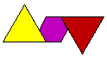 | 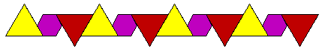
 | mozaik 1 4 100
 | 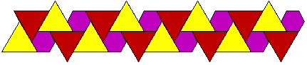
mozaik 1 1 150 | mozaik 2 4 100
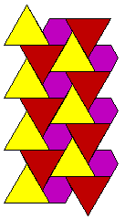 | 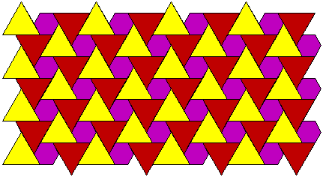
mozaik 7 1 100 | mozaik 7 4 100
Értékelés:
A. Jó a mozaik 1 1 eredménye (2 háromszög és egy ötszög jól illeszkedik), színesek 3+1 pont
B. Jó a mozaik 1 4 eredménye (1 sorban 4 elem, jól illeszkedik) 1+1 pont
C. Jó a mozaik 2 4 eredménye (2 sorban 4-4 elem, jól illeszkedik) 1+1 pont
D. Jó a mozaik 8 1 eredménye (8 sorban 1 elem, jól illeszkedik) 1+1 pont
E. Jó a mozaik 8 4 eredménye (ábra szerinti) 3 pont
F. Minden paraméterrel jól működik (méret is!) 2 pont
2. feladat: Fa (17 pont)
Készíts eljárást (fa :n :h) :n éves fa rajzolására a mintának megfelelően! A fa törzse hossza :h, az ágak hossza az előző ág hosszának háromnegyede. A baloldali ág 40, a jobboldali ág 50 fokot zár be a törzsön átmenő egyenessel. Az ágak legvégén barkavirágzat nő, annyi virággal, ahány éves a fa. A virág függőlegesen lefelé lóg, mérete nem függ a fa többi adatától.
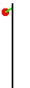 | 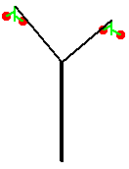 | 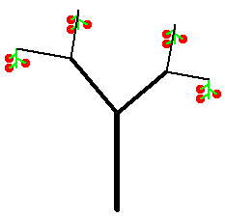
fa 1 100 | fa 2 100 | fa 3 100
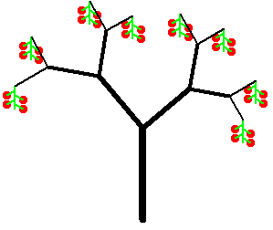 |  | 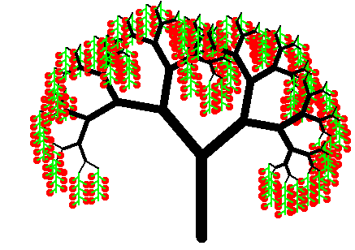
fa 4 100 |  | fa 7 100
Értékelés:
A. Jó a fa 1 100, paraméteres 1+1 pont
B. Jó a fa 2 100 (ábra szerint hajlik), virágok jók, törzs vastagabb 1+1+1 pont
C. Jó a fa 3 100 (ábra szerinti ágak), virágok jók, ágak különböző vastagságúak 1+1+1 pont
D. Jó a fa 4 100 (ábra szerinti ágak), virágok jók, különböző vastagságok 1+1+1 pont
E. Jó a fa 7 100 (ábra szerinti ágak), virágok jók, különböző vastagságok 1+1+1 pont
F. Jó minden paraméterrel 3 pont
3. feladat: Virágok (18 pont)
Készítsd el a következő virágokat kirajzoló eljárásokat: virág1 :r :szín :szín2, virág2 :r :szín és virág3 :r :szín, ahol az :r a virág szirmok méretét, a :szín pedig a színét határozza meg (:szín értéke piros, sárga, kék, világoskék vagy lila lehet)! A virágok közepe mindig sárga, narancs színű mintával.
 |  | 
virág1 100 ”kék ”világoskék | virág2 100 ”kék | virág3 100 ”piros
Értékelés:
A. Virág1 közepe kör 1 pont
B. Van 4 körívekből (3/4 kör) álló szirom (záródik) 1 pont
C. Van 4 íves külső szirom, záródnak (nem rajzol bele a ¾ körbe) 1 pont
D. Paraméteres, színezett az ábrának megfelelően 1+1 pont
E. Virág2 közepe kör, benne körívek osztónak 1+1 pont
F. Szirom konkáv záródó négyszög, felső harmadban szimmetrikusan helyezkednek el 1+1 pont
G. Paraméteres, színezés az ábra és paraméterek szerint 1+1 pont
H. Virág3-ban van 3 bibe középen, balra-jobbra íves száron 1 pont
I. Van 3-3 szirom balra és jobbra, az ábra szerint szimmetrikusan 1+1 pont
J. Van alul 2 íves szirom, szimmetrikusan 1+1 pont
K. Paraméteres, színezés az ábra és paraméterek szerint 1+1 pont
4. feladat: Naptár (15 pont)
Készíts eljárást egy hónap naptárja kirajzolására (naptár :hónap :elsőnap :h) a minta szerint, ahol a :hónap a hónap neve, az :elsőnap a ”hétfő, ”kedd, …, ”vasárnap szavak valamelyike – a hónap első napja ilyen napra esik, a :h pedig a négyzetek oldalhossza. Minden nap sorszáma a négyzete jobb felső sarkában szerepeljen (de ne érjen a vonalakhoz), a szombat és a vasárnap piros színű legyen!
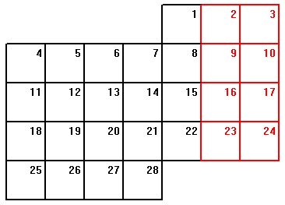 | 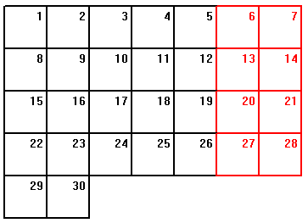
naptár ”február ”péntek 50 | naptár ”április ”hétfő 50
Értékelés:
A. Kirajzol napszám darab négyzetet, számokkal a jobb sarokban (jól) 1+2 pont
B. A négyzetek közül maximum 7 van egy sorban 2 pont
C. A négyzetek és a sorok egymáshoz illeszkedjenek az ábra szerint 1+1 pont
D. A naptár első napja jó helyen legyen 2 pont
E. A szombatok és vasárnapok pirossal legyenek jelezve 1+1 pont
F. Az eljárás paraméterezett legyen hónapnévvel; napnévvel 2+2 pont
5. feladat: Csiga (10 pont)
Egy csigaház évente az alábbi minta szerinti spirálvonalban növekszik. Készíts eljárást (csiga :év) a rajzolására! A csigaház az egyes években egyre halványabb szürke színű részekkel növekszik, az egyes évekhez nőtt részek annyi darabból állnak, ahány éves a csiga.
 |  |  | 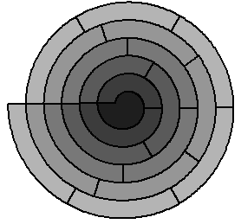
csiga 1 | csiga 2 | csiga 3 | csiga 6
Értékelés:
A. Ki lehet rajzolni a csiga 1-nek megfelelő ábrát, színezett 1+1 pont
B. A csiga paraméteres, az első ábra jó 1 pont
C. Jó a csiga 2 1 pont
D. Jó a csiga 3 1 pont
E. Jó a csiga 4 1 pont
F. Minden paraméterrel jól működik, a színek árnyalata jól változik 2+2 pont
Elérhető összpontszám: 75 pont + 25 pont a 2. fordulóból

